วิเคราะห์ข้อมูลสถิติ ราคาน้ำมันในปี 2566 โดยใช้วิธี Time Serie

วัตถุประสงค์ของการวิเคราะห์

ศึกษารูปแบบราคาในอดีตเพื่อนำไปใช้คาดการณ์แนวโน้มราคาน้ำมันในอนาคต ใช้ข้อมูลทางสถิติเพื่อช่วยระบุปัจจัยที่ส่งผลต่อราคาน้ำมัน วิเคราะห์ผลกระทบของราคาน้ำมันที่มีต่อเศรษฐกิจโลกและเศรษฐกิจภายในประเทศ วิเคราะห์ปัจจัยที่ส่งผลต่อราคาน้ำมัน ศึกษาปัจจัยที่ทำให้ราคาน้ำมันเปลี่ยนแปลง  
เช่น สถานการณ์ภูมิรัฐศาสตร์ ปริมาณการผลิต และความต้องการของตลาด วิเคราะห์ผลกระทบของปัจจัยต่างๆ เช่น นโยบายโอเปก (OPEC) และวิกฤตเศรษฐกิจ

วิธีการเก็บข้อมูล

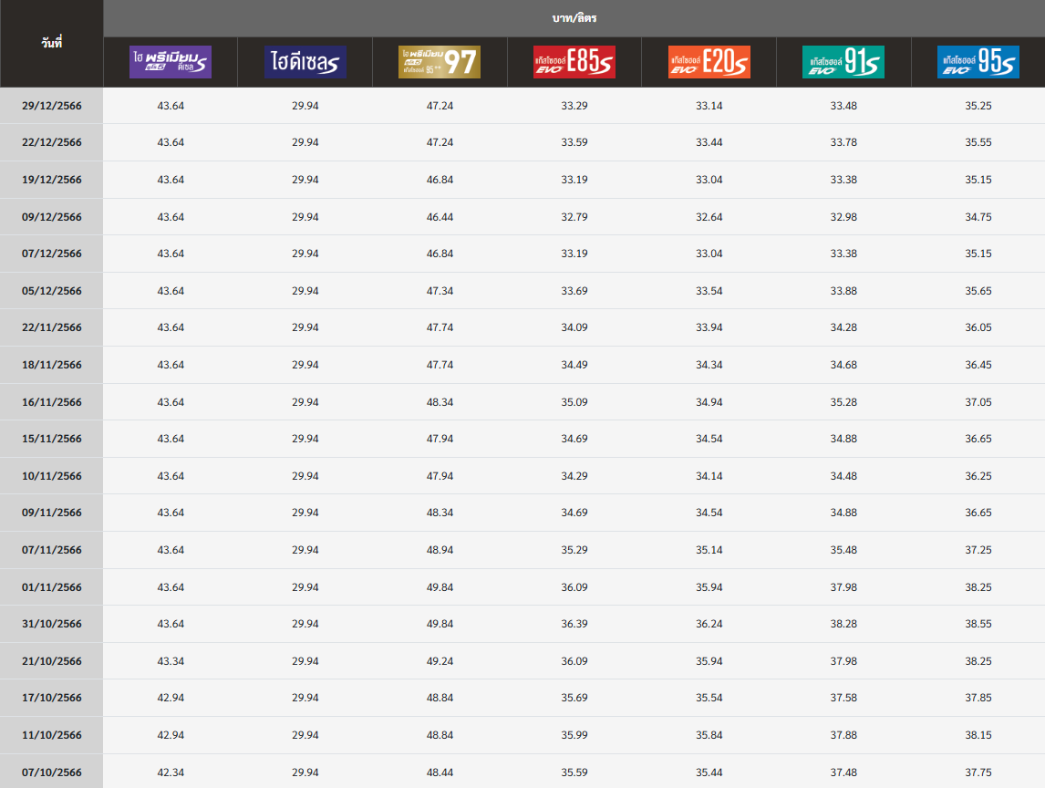 โดยจะเก็บข้อมูลการเปลี่ยนแปลงของราคาน้ำมันในปี 2566 ตั้งแต่ เดือน มกราคม ถึง เดือน ธันวาคม

คุณลักษณะข้อมูล

ตัวแปรมีดังนี้

* ไฮพรีเมียมดีเซล
* ไฮดีเซล
* ไฮพรีเมียมแก๊สโซฮอล์ 95++
* แก๊สโซฮอล์ E85
* แก๊สโซฮอล์ E20
* แก๊สโซฮอล์ 91
* แก๊สโซฮอล์ 95

มีข้อมูล ทั้งหมด 107 แถว

ค่าสถิติเบื้องต้นของตัวแปร \*\*(ดูไฟล์ Excel ชีท Report แคปรูปแล้วมาอธิบาย)

* ค่าเฉลี่ย
* ค่าเบี่ยงเบนมาตรฐาน
* ค่าความถี่
* ร้อยละ

การเลือกวิธีการวิเคราะห์นี้เหมาะสมกับข้อมูลนี้อย่างไร

การเลือกใช้วิธี Time Series ในการวิเคราะห์ข้อมูลราคาน้ำมันย้อนหลังมีความเหมาะสม เนื่องจากลักษณะของข้อมูลราคาน้ำมันมีองค์ประกอบที่ตรงกับคุ ณสมบัติของข้อมูลอนุกรมเวลา ราคาน้ำมันเป็นข้อมูลที่มีลำดับเวลา ข้อมูลราคาน้ำมันย้อนหลังมีการบันทึกเป็นช่วงเวลา เช่น รายวัน รายสัปดาห์ หรือรายเดือน การวิเคราะห์ Time Series สามารถจับรูปแบบแนวโน้ม (Trend) และฤดูกาล (Seasonality) ของราคาน้ำมันได้

ราคาน้ำมันมักมีแนวโน้มเพิ่มขึ้นหรือลดลงในระยะยาวขึ้นอยู่กับปัจจัยทางเศรษฐกิจและภูมิรัฐศาสตร์ Time Series Model เช่น Moving Average (MA) และ Exponential Smoothing (ETS) สามารถใช้จับแนวโน้มของราคาได้ รูปแบบตามฤดูกาล และความผันผวนของราคาได้ดี รวมถึงสามารถใช้พยากรณ์ราคาน้ำมันในอนาคตและวิเคราะห์ปัจจัยที่ส่งผลกระทบได้อย่างแม่นยำ

สรุปและแปรผล

\*\*(นำกราฟมาแสดงทีละอัน เริ่มจากกราฟข้อมูลราคาน้ำมัน(อธิบายแค่ว่ามันเป็นข้อมูลน้ำมันปี2566 พอ) แล้วต่อด้วยกราฟที่อยู่ในชีท Graph ในExcel แล้วก็อธิบายข้อมูลบอกค่า MAD MSE อยู่ในชีท Excel เหมือนกัน บอกว่าค่าที่ได้มามีค่าเท่าไหร่ แล้วผลเป็นยังไง เหมือนกับ HW6 เลยดูตามนั้นก็ได้) แคปรูปแล้วอธิบาย